黑马程序员
《Java EE企业级应用开发教程（Spring+Spring MVC+MyBatis）
（第2版）》
教学设计

课程名称：
授课年级：
授课学期：
教师姓名：

年 月

课题名称 | 第10章 初识Spring MVC框架 | 计划课时 | 4课时
教学引入 | 在Java Web中，讲解了JSP Model2架构模型，JSP Model2架构模型采用JSP+Servlet+ JavaBean技术实现了页面显示、流程控制和业务逻辑的分离。但是，JSP Model2架构模型将流程控制等通用逻辑以硬编码的方式实现，每次进行新的Web应用程序开发时，都需要重新编写Servlet控制器的URL分析代码，以及流程控制等Web层通用逻辑代码。为了解决JSP Model2架构模型在实践中存在的问题，一些基于JSP Model2架构基础发展起来的Web MVC应用框架应运而生。其中Spring MVC框架就是目前最主流的Web MVC应用框架之一，本章将开启Spring MVC框架的学习之路。
教学目标 | - 使学生了解Spring MVC及其特点  - 使学生掌握Spring MVC入门程序的编写  - 使学生熟悉Spring MVC的工作原理及执行流程
教学重点 | - Spring MVC入门程序
教学难点 | - Spring MVC工作原理
教学方式 | 课堂教学以PPT讲授为主，并结合多媒体进行教学
教  学  过  程 | 第一课时  （Spring MVC概述、Spring MVC特点、Spring MVC入门程序）  - 复习巩固  教师通过上节课作业的完成情况，对学生吸收不好的知识点进行再次巩固讲解。  - 通过直接引入的方式导入新课  在Java EE开发中，经典的三层架构包括表现层、业务层和持久层。三层架构中，每一层各司其职，表现层负责接收客户端请求并向客户端响应结果；业务层负责业务逻辑处理，和项目需求息息相关；持久层负责和数据库交互，对数据库表进行增删改查。  Spring MVC作为表现层的架构，基于请求-响应处理模型的请求驱动框架，简化了表现层的实现。本节课将围绕Spring MVC概述、Spring MVC特点以及Spring MVC入门程序进行详细讲解。  - 新课讲解  知识点1-Spring MVC概述  教师通过PPT的方式讲解Spring MVC概述。  - 介绍Spring MVC是基于Servlet API构建的原始Web框架，属于Spring中的一个模块，正式名称是Spring Web MVC，但它通常被称为Spring MVC。  - 通过Spring MVC在三层架构中的位置图讲解Spring MVC的作用。  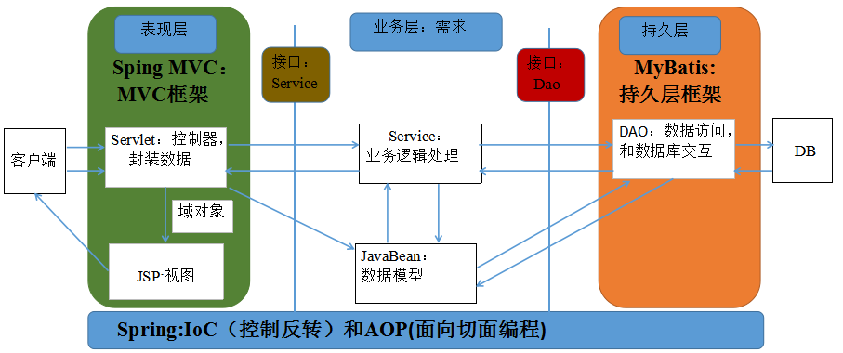  知识点2-Spring MVC特点  教师通过PPT的方式讲解Spring MVC特点。  Spring MVC能够成为目前最主流的MVC框架之一，主要得益于它的以下几个特点。  （1）Spring MVC是Spring框架的后续产品，可以方便地使用Spring框架所提供的其他功能。  （2）Spring MVC使用简单，很容易设计出干净简洁的Web层。  （3）Spring MVC支持各种请求资源的映射策略。  （4）Spring MVC具有非常灵活的数据验证、格式化和数据绑定机制，能使用任何对象进行数据绑定，不必实现特定框架的API。  （5）Spring MVC支持国际化，可以根据用户区域显示多国语言。  （6）Spring MVC支持多种视图技术。它支持JSP、Velocity和FreeMarker等视图技术。  （7）Spring MVC灵活性强，易扩展。  知识点3-Spring MVC入门程序  教师通过PPT结合实际操作的方式讲解Spring MVC入门程序。  了解完Spring MVC的概念及它的一些特点后，接下来本节课将通过一个简单的入门程序演示Spring MVC的使用。该程序要求在浏览器发起请求，由Spring MVC接收请求并响应，具体实现步骤如下。  （1）创建项目  在IDEA中，创建一个名称为chapter10的Maven Web项目。如果默认创建的Maven项目中没有自动生成webapp文件夹，可以在IDEA中进行设置。  （2）引入Maven依赖  需要导入的依赖包括Spring核心包的依赖、Spring MVC。  （3）配置前端控制器  Spring MVC通过前端控制器拦截客户端的请求并进行转发，因此在使用Spring MVC时，配置前端控制器是必不可少的一步。Spring MVC的前端控制器也是一个Servlet，可以在项目的web.xml文件中进行配置。  （4）配置处理器映射信息和视图解析器  在项目resources文件夹下创建Spring MVC的配置文件spring-mvc.xml，用于配置处理器映射信息和视图解析器。  （5）创建处理器  在项目的src/main/java目录下创建一个路径为com.itheima.controller的包。在包中创建处理器FirstController类，用于处理客户端的请求并指定响应时转跳的页面。  （6）创建视图（View）页面  在项目的Web-INF文件夹下创建名称为page的文件夹，并在page文件夹下创建名称为success的jsp文件，用于对客户端请求进行处理后的视图展示。  （7）启动项目，测试应用  项目启动成功后，在浏览器中对处理器进行请求访问，输入访问地址访问后，控制台打印信息“访问到FirstController!”，并且浏览器跳转到的success.jsp页面中。  - 归纳总结  教师回顾本节课所讲的内容，并通过测试题的方式引导学生解答问题并给予指导。  - 布置作业  教师通过高校教辅平台（http://tch.ityxb.com）布置本节课作业以及下节课的预习作业。  第二课时  （Spring MVC工作原理）  一、复习巩固  教师通过上节课作业的完成情况，对学生吸收不好的知识点进行再次巩固讲解。  二、通过需求引入的方式导入新课  通过上Spring MVC入门程序的学习，相信大家对Spring MVC的使用已经有了一个初步的了解，但是对Spring MVC在项目中具体执行流程的细节还是存在疑问。在入门程序的实现过程中使用了Spring MVC的一些组件，为了让学生更好的理解Spring MVC执行流程，本节课对Spring MVC的工作原理进行讲解。  - 新课讲解  知识点1-Spring MVC工作原理  教师通过PPT的方式讲解Spring MVC工作原理。  - 处理器映射器：处理器映射器可以理解为一个Map<URL,Hanlder>  HandlerMapping负责根据用户请求的URL找到Handler（处理器），Spring MVC提供了不同的映射器来实现不同的映射方式。  - 处理器适配器：处理器适配器作用是根据处理器映射器找到的处理器  Handler信息，去执行相关的Handler。不同的处理器映射器映射出来的Handler对象是不一样的，不同的映射由不同的适配器来负责解析。  - 视图解析器：视图解析器进行视图解析，首先将逻辑视图名解析成物  理视图名，即具体的页面地址，再生成View视图对象返回。  - 通过执行流程图讲解Spring MVC的执行流程。  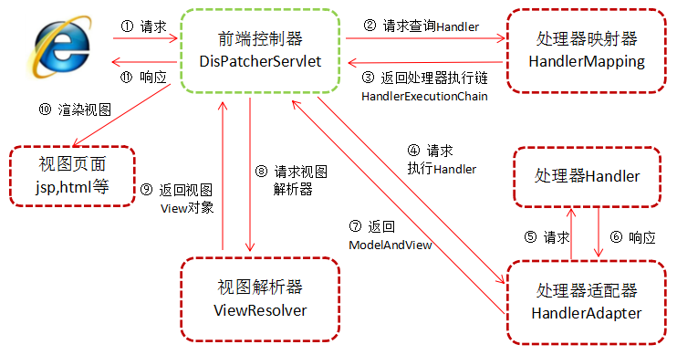  - 归纳总结  教师回顾本节课所讲的内容，并通过测试题的方式引导学生解答问题并给予指导。  - 布置作业  教师通过高校教辅平台（http://tch.ityxb.com）布置本节课作业以及下节课的预习作业。  第三、四课时（上机练习）  上机一：（Spring MVC入门程序、Spring MVC工作原理）  形式：单独完成  题目：  通过一个简单的入门程序演示Spring MVC的使用。该程序要求在浏览器发起请求，由Spring MVC接收请求并响应。  注意以下命名要求：  - 创建的项目名称为chapter10；  - 创建的Spring MVC的配置文件名称为spring-mvc.xml；  - controller层创建的包名为com.itheima.controller；  - 在项目的Web-INF文件夹下创建名称为page的文件夹，并在page文件夹下创建名称为success的jsp文件；
教学后记

